







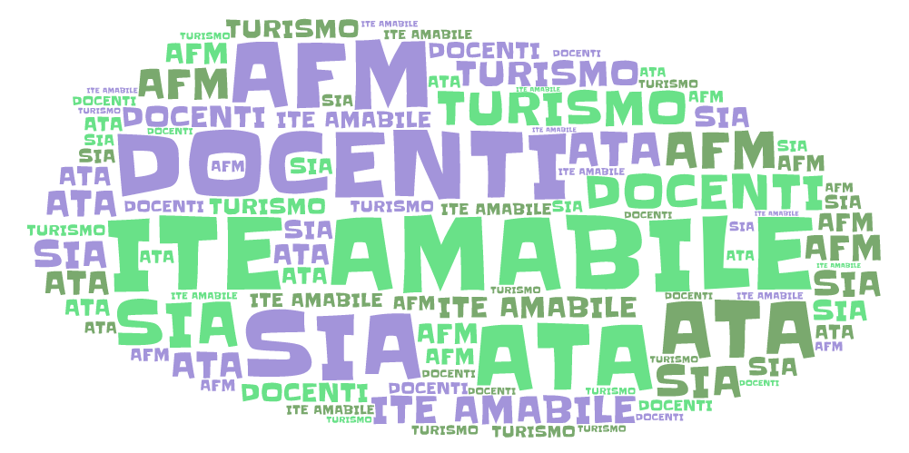



VIA MORELLI E SILVATI – 83100 AVELLINO -

EMAIL [AVTD03000B@ISTRUZIONE.IT](mailto:Avtd03000b@istruzione.it) – [AVTD03000B@PEC.ISTRUZIONE.IT](mailto:AVTD03000B@PEC.ISTRUZIONE.IT)

SITO WEB [WWW.ITEAMABILE.EDU.IT](http://WWW.ITEAMABILE.EDU.IT) TEL. 0825 -1643269

C.M. AVTD03000B - C.F. 80007850649 - CODICE UNIVOCO UFLIHD

**Adesione al *Progetto Madrelingua in Classe***

Il/La sottoscritto/a ………………………………................................ madre/padre dell’alunno/a …………………………………………….. della classe ………. sezione…………. di questo Istituto

A U T O R I Z Z A

la partecipazione del proprio figlio al suddetto progetto che prevede la presenza di una **madrelingua,** in compresenza col docente curriculare di lingue, per **un’ora settimanale** nell’arco del corrente anno scolastico. Si provvederà, inoltre, al versamento della quota individuale di **€ 20** tramite il sistema **PagoPa** per ogni lingua indicata.

* Inglese
* Francese
* Spagnolo

Data Firma Genitore

_______________________ ________________________________